Cine Club

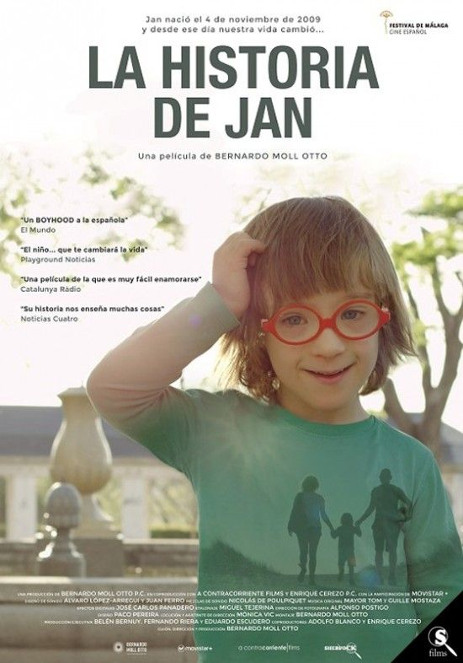
Bernardo Moll Otto (2016).La Historia de Jan. Bernardo Moll Otto P.C. A Contracorriente Films, Enrique Cerezo
Objetivo: Emplear un detonante fílmico para abordar el tema de Síndrome de Down de forma empática y humanista
Tema: Ciclo celular
Subtema: Alteraciones de la división celular
Resultado de aprendizaje: Describe las aneploidías y poliploidía que ocurre en los cromosomas humanos y los síndromes asociados: Retinoblastoma, Sx. De Turner, Klinefetler, Patau, Edwars, Down, Praderwiy, Angelman, Sx.47xxx

A continuación se muestran diversas preguntas detonantes para abordar la discusión de la película “La historia de Jan” se dividen en cinco subgrupos con la intención de favorecer la integración disciplinar, se brindan respuestas posibles como conocimiento mínimo indispensable para el tema.
Relación médico-paciente
¿Cómo podrías apoyar a los padres en la toma de decisiones para con Jan?
Resolver sus dudas y brindar alternativas factibles, mostrar empatía
¿De qué forma se puede detectar esta mutación cromosómica antes del nacimiento?
- Triple Evaluación
- USG estructural del primer trimestre
- Corioamniocentesis
¿Cómo estaría conformado el equipo interdisciplinario que recomendarías a la familia Moll?
- Genetista
- Pediatra
- Psicólogo
- Terapeuta
De qué forma le hubieras dado la noticia a los padres de Jan
Emplear lenguaje claro, mirarlos a los ojos, mostrar una actitud cálida, resolver las dudas…
¿Cuáles son los exámenes diagnósticos disponibles?
- Biopsia de corion entre las 10 y 12 semanas de gestación
- Amniosintesis entre las 14 y 20 semanas de gestación
- Muestra sanguínea umbilical pericutanea PUBS en las primeras 18 semanas de gestación
Genética
¿Cuál es la causa de la alteración cromosómica de Jan?
Trisomia completa Hsa21 o por una trisomía parcial que incluye la región crítica 21q22.3
¿Cuál es la explicación de la disminución intelectual de Jan?
Se identifican defectos en la neurogénesis, transmisión sináptica y vías de señalización relacionados con diversos genes en la región crítica
Explique la imagen
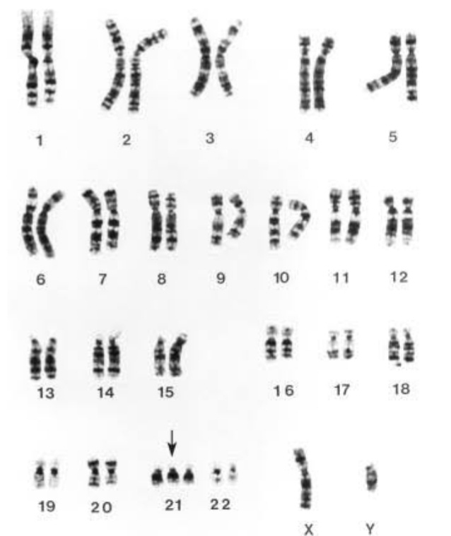
Falta de disyunción durante la división celular
El diagnóstico es clínico y se confirma por…
- Citogenética
¿Cuáles son las alteraciones más prevalentes y distintivas?
- Dificultad para el aprendizaje, dismorfias cráneo fáciles, hipotiroidismo, cardiopatías congénitas, alteraciones gastrointestinales y leucemias.
Condiciones asociadas
¿Cuál es la recomendación para el seguimiento de Jan respecto al sistema cardiovascular?
La frecuencia de cardiopatías es de 30 a 60 %, se recomienda un ecocardiograma en los primeros dos meses de vida. Existe riesgo de desarrollar hipertensión pulmonar sobretodo en niños con comunicación interventricular o canal atrioventricular.
A qué se debe la hipotonía de Jan en sus primeros meses
A un número reducido de neuronas granulares en cerebelo por defecto en la señalización de sonic hedgehog (SHH) causando niveles elevados de proteína precursora amiloide (APP)
El retraso madurativo y del crecimiento, la macroglosia, hipotonía, xerodermia y estreñimiento hace sospechar la siguiente condición endocrina y por lo tanto se recomienda
Hipotiroidismo en un 30%, se recomienda realizar un perfil tiroideo cada 6 meses y posteriormente controles anuales por anticuerpos antitiroideos
¿Cuáles son los mecanismos implicados en la condición genética de Jan?
El daño oxidativo y la alteración del metabolismo antioxidante, hay condrogénesis y expresión normal de la colágena VI, niveles aumentados de factor de metástasis e invasión tumoral y expresión diferente de genes tumor supresor.
Dados los beneficios de la leche materna, es especialmente importante mantener el vínculo madre-hijo, y brindar a Mónica las siguientes recomendaciones
Es probable que lo tenga que despertar constantemente, bombear la leche con su mano hacia la boca de su hijo, cuando la succión es débil y que las tomas sean largas
Condiciones médicas
La recomendación para el seguimiento de Jan es
Continuar con estimulación precoz en su área de residencia, insistir en el perfeccionamiento del lenguaje y en la capacitación para el cuidado personal
De qué depende principalmente la sobreviva de Jan
Depende fundamentalmente de la presencia de cardiopatía congénita y en la etapa perinatal, del tipo y magnitud de las anormalidades congénitas que se presenten. Suelen cursar con infecciones recurrentes, en particular del tracto respiratorio, por lo que fallecen principalmente de bronconeumonía, insuficiencia cardiaca e hipertensión pulmonar. El 25% de los pacientes que presentan leucemia transitoria van a desarrollar en etapas posteriores leucemia, en especial de la forma no linfoblástica.
Los puntos en la valoración clínica que se deben tomar en cuenta para el pronóstico de Jan son
- Valoración en el período neonatal que incluya ecocardiograma para detección de cardiopatías congénitas, examen ocular.
- Evaluación auditiva dentro de los primeros 6 meses
- Higiene dental rigurosa y evaluación de la dentadura desde su erupción.
- Radiografía de cuello cada 3 años para valorar inestabilidad del eje atlantoideo
- La buena atención médica debe incluir la vigilancia del desarrollo de trastornos tales como diabetes, leucemia o crisis convulsivas
- El manejo preventivo debe incluir una vigilancia de peso y talla.
¿Cuáles son los objetivos de una intervención temprana?
- Elevar al máximo los progresos del niño para lograr su independencia en las distintas áreas del desarrollo
- Mantener al niño en el contexto familiar, ayudando a los padres y a toda la familia (información y apoyo)
Las ventajas de la intervención temprana en Jan son
El síndrome de Down tiene un tipo de deficiencia mental frecuente.
Puede ser detectado desde el nacimiento.
Los niños con síndrome de Down forman un grupo etiológicamente homogéneo, aunque son heterogéneos en cuanto a su desarrollo evolutivo.
No suelen presentar serias alteraciones conductuales
Presentación clínica
De que depende el riesgo de recurrencia
De la edad materna y del cariotipo de los progenitores. Existe un riesgo más alto si el portador de traslación es la madre.
¿Cuáles son las características fenotípicas de Jan en los primeros meses?
Hipotonía, hiperlaxitud ligamentosa, leve microcefalia con braquicefalia y occipital aplanado, epicanto, boca pequeña y protrusión lingual, orejas pequeñas con hélix muy plegado y habitualmente con ausencia del lóbulo, un surco palmar único
¿Qué recomendación brindaría a los padres de Jan de acuerdo al porcentaje de problemas oculares y auditivos?
50% tienen estrabismo, miopía, hipermetropía y cataratas. Se recomienda una exploración oftalmológica dentro del primer año de vida y controles cada dos años
¿Cómo se justifica el uso de gráficas de crecimiento específicas para síndrome de Down?
Un retraso pondoestatural orienta la existencia de una patología cardiaca, endocrina o a una alteración nutricional
¿Qué características tiene Jan al dormir?
Presenta apneas obstructivas y posturas inusuales al dormir
Referencias
- Barrio JA, del. Evaluación del desarrollo psicolingüístico en los niños con síndrome de Down en edad escolar En: Flórez J, Troncoso MV (dirs.). Síndrome de Down y Educación. Masson, Fundación Síndrome de Down de Cantabria 1991; pp.153-181
- Díaz-Cuéllar S, Yokoyama-Rebollar E, Del Castillo-Ruiz V. Genómica del síndrome de Down. Acta Pediatr Mex. 2016;37(5):289-296.
- Fernández Morales A. Aspectos generales sobre el Síndrome de Down. Revista Internacional de Apoyo a la Inclusión, Logopedia, Sociedad y Multiculturalidad. 2016;2:33-38
- Hanson MJ. Early intervention for children with Down syndrome. En: Pueschel SM. Tingey C. Rynders JE, Crocker C, Crutcher DM (dirs.). New perspectives on Down syndrome. Baltimore, Paul H Brookes 1987; pp. 149-170
- Lineamiento técnico. Atención integral de la persona con Síndrome de Down. Primera edición abril 2007 ISBN 970-721-403-.
- Tweddell JS, Litwin SB, Berger S et al.. Twentyyear experience with repair of complete atrioventricular septal defects. Ann Thorac Surg 1996;62:419-24

